Статья на консультационный пункт
Уважаемые родители!
Все вы хотите видеть своего малыша самым умным, самым успешным. Речь детей в 3 года – это показатель их психоэмоционального развития. Ведь слово является первым простейшим обобщением у ребенка, продуктом его мыслительной деятельности. Через игровую деятельность можно сформировать у малыша речевую мотивацию, желание говорить. Мы предлагаем Вам задания для детей по лексической теме «Игрушки»
- Рассмотрите картинки. Назовите.
Покажите на каждую игрушку и спросите:
- Что это? (. Это мишка. Это пирамидка….)
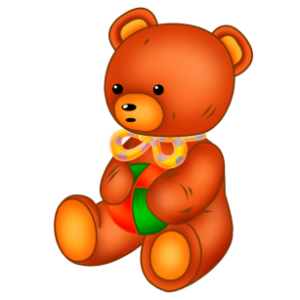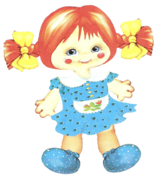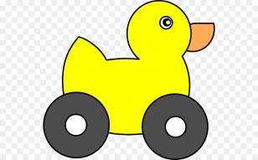
Закрепите с ребенком понятие «Игрушки».
Обведите рукой все картинки и скажите: «Это игрушки».
Затем опять обведите рукой все картинки и спросите: « Что это?» (это игрушки).
- Упражнение «Покажи и скажи»
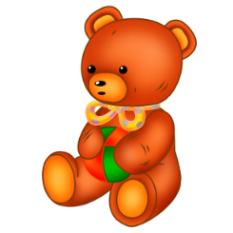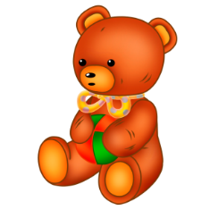
Попросите ребенка показать и дать полные ответы на вопросы:
- Где мяч? (Вот мяч)
- Где мячи? (Вот мячи)
- Где кукла? (Вот кукла) и т.д.
Задайте ребенку вопросы, добиваясь полных ответов.
- Где один мяч? (Вот один мяч.)
- Где много мячей? (Вот много мячей.) и т.д.
3. Выучите с ребенком стихотворение
Уронили мишку на пол,
Оторвали мишке лапу,
Все равно его не брошу,
Потому что он хороший.
С уважением, учитель-логопед Моргунова С.А.

